Transport nośników w półprzewodniku

1. Prąd termokinetyczny (ruch cieplny elektronów i dziur)
Każdy nośnik znajdujący się w krysztale: elektron w paśmie przewodnictwa lub dziura w paśmie podstawowym obsadzając chwilowo określony poziom energetyczny posiada pewną energię kinetyczną i dlatego znajduje się w nieustannym ruchu. Naładowany elektrycznie nośnik poruszając się w krysztale z określoną prędkością (wynikającą z dysponowanej energii kinetycznej) przenosi własny ładunek zmieniając stan elektryczny wnętrza kryształu.Taki elementarny jedno ładunkowy prąd elektryczny nazywa się elementarnym prądem termokinetycznym. Suma prądów elementarnych wszystkich nośników całego pasma dozwolonego tworzy całkowity prąd termokinetyczny elektronowy lub dziurowy.
Wewnątrz ośrodka jednorodnego pozostającego w jednakowej temperaturze prądy termokinetyczne są równe zeru.
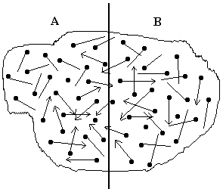
Prądy termokinetyczne w ciele stałym.

Liczba nośników przechodzących przez powierzchnię przekroju kryształu z części A do części B jest taka sama jak z części B do A.

2. Prąd unoszenia

Prądem unoszenia nazywamy ukierunkowany ruch nośników ładunku elektrycznego pod wpływem oddziaływania pola zewnętrznego.
Przepływem skompensowanym nazywamy przepływ prądu, przy którym pozostaje nienaruszona obojętność elektryczna obszaru przepływu (opisuje go prawo Ohma).

a) Model przepływu prądu unoszenia w przewodniku

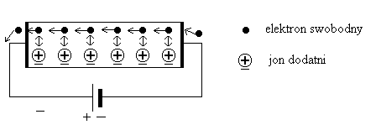
Elektrony przemieszczają się pod wpływem pola elektrycznego. W każdej części przewodnika zostaje zachowana neutralność elektryczna. Elektrony odpływające z danej części kryształu są zastępowane elektronami dopływającymi z przeciwnej strony.
b) Model przepływu prądu unoszenia w półprzewodniku samoistnym.

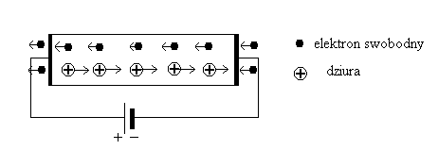
c) Model przepływu prądu unoszenia w półprzewodniku typu N

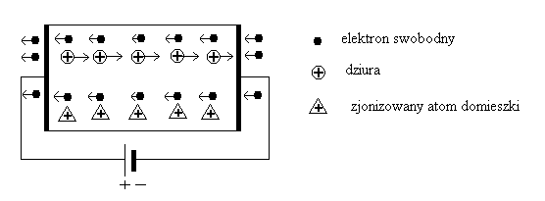
d) Model przepływu prądu unoszenia w półprzewodniku typu P
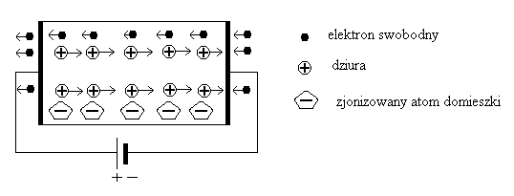
Prąd unoszenia elektronów i dziur w półprzewodniku można wyrazić wzorami:
$I_{\text{un}}={qμ}_{n}\text{nES}$ (1)
$I_{\text{ud}}={qμ}_{p}\text{pES}$ (2)
$I_{\text{un}}$- prąd unoszenia elektronów
$I_{\text{ud}}$- prąd unoszenia dziur
q - ładunek elektronu
$μ_{n}$,$μ_{p}$ - ruchliwość elektronów i dziur
n,p – koncentracja elektronów i dziur
E – natężenie pola elektrycznego
S – powierzchnia, przez którą przepływa prąd elektryczny
Ruchliwości elektronów i dziur nie mają wartości stałych, lecz zależą od koncentracji domieszek od temperatury i natężenia pola elektrycznego.
Konduktywność półprzewodnika wynosi:
$δ=\text{qn}μ_{n}$ dla półprzewodnika typu N (3)
$δ=\text{qp}μ_{p}$ dla półprzewodnika typu P (4)

3. Prąd dyfuzji
Prąd dyfuzji występuje wówczas, gdy rozkład koncentracji nośników prądu jest nierównomierny. Wskutek chaotycznego ruchu cieplnego nośników następuje proces wyrównania się ich koncentracji. Nośniki z obszarów o większej koncentracji przepływają do nośników o mniejszej koncentracji.

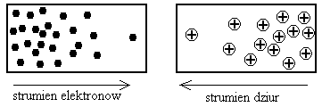

Prądy dyfuzji elektronów i dziur wyrażają się następującymi równaniami:
$I_{\text{dn}}={\text{qD}}_{n}S\frac{Δn}{Δx}$ (5)
$I_{\text{dp}}={\text{qD}}_{p}S\frac{Δp}{Δx}$ (6)
$D_{n}$,$D_{p}$ - współczynniki dyfuzji elektronów i dziur
S – powierzchnia, przez którą przepływa prąd elektryczny
$\frac{Δn}{Δx}$,$\frac{Δp}{Δx}$ - nachylenie krzywej rozkładu koncentracji nośników
Prąd przewodzenia w półprzewodniku jest sumą prądu unoszenia i dyfuzji.

